Расширяется список услуг в МФЦ

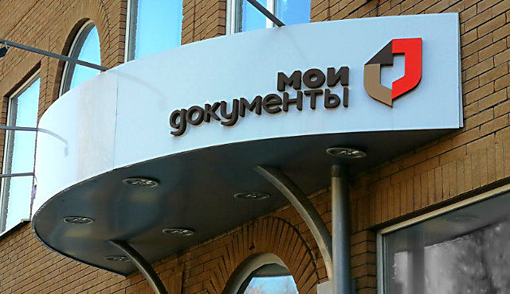

Перечень государственных и муниципальных услуг, предоставляемых по принципу «одного окна» в многофункциональных центрах «Мои документы» с февраля текущего года будет расширен на 17 наименований, которые ранее в МФЦ не предоставлялись.
Услуги налоговой службы
1. Прием заявления физического лица о предоставлении налоговой льготы по транспортному налогу, земельному налогу, налогу на имущество физических лиц.
2. Прием согласия налогоплательщика – физического лица на обработку и распространение персональных данных в связи с необходимостью запроса налоговой инспекции в орган, организацию, должностному лицу, у которых имеются сведения, подтверждающие право налогоплательщика на налоговую льготу (если с заявлением о льготе не получены соответствующие документы).
3. Прием уведомления о выбранных объектах налогообложения, в отношении которых предоставляется налоговая льгота по налогу на имущество физических лиц.
4. Прием сообщений о наличии объектов недвижимого имущества и (или) транспортных средствах, признаваемых объектами налогообложения по соответствующим налогам, уплачиваемым физическими лицами.
5. Прием заявления к налоговому уведомлению об уточнении сведений, указанных в налоговом уведомлении.
6. Прием запроса о предоставлении справки о состоянии расчетов по налогам, сборам, пеням, штрафам, процентам.
7. Прием запроса о предоставлении акта совместной сверки расчетов по налогам, сборам, пеням, штрафам, процентам.
8. Прием заявления о доступе к личному кабинету налогоплательщика для физических лиц.
9. Прием заявления о гибели или уничтожении объекта налогообложения по налогу на имущество.
10. Прием заявления физического лица о постановке на учет в налоговом органе и выдача (повторная выдача) физическому лицу свидетельства о постановке на учет.
11. Прием заявления физического лица (его законного или уполномоченного представителя) о получении его налогового уведомления лично под расписку через МФЦ.
12. Прием уведомления о выбранном земельном участке, в отношении которого применяется налоговый вычет по земельному налогу.
13. Информирование налогоплательщиков – физических лиц о наличии (отсутствии) задолженности по налоговым платежам и выдаче платежных документов.
Услуги Фонда социального страхования
1. Назначение обеспечения по обязательному социальному страхованию от несчастных случаев на производстве и профессиональных заболеваний в виде оплаты дополнительных расходов, связанных с медицинской, социальной и профессиональной реабилитацией застрахованного при наличии прямых последствий страхового случая.
2. Подтверждение основного вида экономической деятельности страхователя по обязательному социальному страхованию от несчастных случаев на производстве и профессиональных заболеваний — юридического лица, а также видов экономической деятельности подразделений страхователя, являющихся самостоятельными классификационными единицами.
Услуги администрации Центрального округа города Курска (будут оказываться в филиалах №№1-5 МФЦ по г. Курску и Курскому району)
1. Направление уведомления о соответствии указанных в уведомлении о планируемом строительстве параметров объекта индивидуального жилищного строительства или садового дома установленным параметрам и допустимости размещения объекта индивидуального жилищного строительства или садового дома на земельном участке.
2. Направление уведомления о соответствии построенных или реконструированных объектов индивидуального жилищного строительства или садового дома требованиям законодательства о градостроительной деятельности при строительстве или реконструкции объектов индивидуального жилищного строительства или садовых домов.
Информацию о полном перечне государственных и муниципальных услуг, предоставляемых в МФЦ, можно получить по телефону горячей линии: 8 (4712) 74-14-80.

